CICLI 3

Es 1. Ipotizziamo che 2 grammi di idrogeno monoatomico ionizzato (plasma)di una protuberanza solare, sotto l’effetto del campo magnetico della nostra stella, compiano il ciclo della figura, dove, in particolare si ha che la trasformazione DA è adiabatica.
Se P_{A}=0,005 atm, V_{A}=3x10⁵dm³, V_{B}=3 V_{A}, V_{D}=1/2 V_{C}, P_{C}=1/4 P_{A}, , T_{C}=T_{D}

- Descrivi ciascuna trasformazione calcolando L, Q e ΔU
- Determina il rendimento del ciclo.
- Determina l’energia cinetica e la velocità di una molecola di idrogeno nel punto A

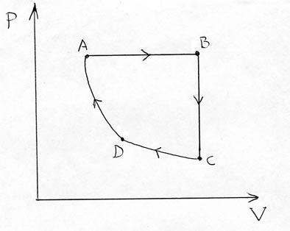

(ΔU_{AB}= 457575 J, L_{AB}=304200 J, Q_{AB}=761775 J, L_{BC}=0, Q_{BC}=ΔU_{BC}=-514450 J, Q_{CD}=L_{CD}=-79224 J, ΔU_{CD}=0, Q_{DA}=0, L_{DA}=-ΔU_{DA}=-56875 J, η=22%, 1.9x10⁻¹⁹ J, 1.5x10⁴ m/s)

Es 2. Cinquanta grammi di elio compiono il ciclo della figura. La trasformazione AB è isoterma e i dati sono i seguenti: V_{B}=50 000 cm³, V_{C}=10 000 cm³, P_{A}=5065 mbar, P_{B}=1013 mbar.

- Per ogni trasformazione determina L, Q, ΔU
- Determina la variazione dell’energia interna totale del ciclo
- Calcola la velocità di un atomo di elio nelle condizioni del punto A
- Determina il rendimento del ciclo tenendo presente che il lavoro totale del ciclo è la somma algebrica dei lavori delle singole trasformazioni.

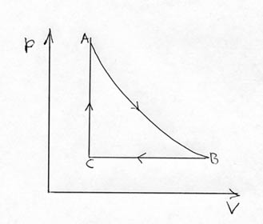

(L_{AB}=Q_{AB}=8158 J, ΔU_{AB}=0, L_{BC}=-4052 J, Q_{BC}=-10129 J, ΔU_{BC}=-6077 J, L_{CA}=0, Q_{CA}=ΔU_{CA}=6077J, η= 29 %)

